陇南师范高等专科学校
2019年职业教育活动周实施方案
根据《甘肃省教育厅关于做好2019年职业教育活动月相关工作的通知》(教职成函〔2019〕9号)精神文件精神，学校决定于2019年5月开始，开展职业教育活动周工作。为保证活动周工作的顺利进行，特制定本方案。
一.成立领导小组
为保证各项活动顺利开展，成立我校“2019年职业教育活动周”活动周领导小组：
组 长：刘先春
副组长：王胜青
成 员：教务处、择业指导处、团委等职能部门以及机电、电商、旅游、农林等学院负责人。
二.活动指导思想
以习近平新时代中国特色社会主义理论、《国家职业教育改革实施方案》等文件精神为指导，以“迎祖国七十华诞 展职教时代风采”为主题，全面展示，大力宣传我校教育教学改革、师生风采、校企合作、创新创业、服务地方经济等方面取得的成效，弘扬劳动光荣、技能宝贵、创造伟大的时代风尚。
三.主要内容
（一）专业专题展览
1.通过专栏展板，宣传国家有关职业教育的政策方针。
2.通过职业毕业作品展等多种形式，宣传职业教育成果，展示取得的成绩。
3.全方位展示学校在不断提高人才培养质量过程中的教育教学改革发展、校企合作的优秀教育成果。宣传我校职业教育在支撑产教融合、为经济社会发展和人才培养方面中的重要贡献，展示我校在职业教育制度建设、体制机制、人才培养模式、等方面的改革创新成果，反映我校人才培养的特色、亮点、成效，让学生感受现代职业教育特色与魅力，充分发现职业乐趣，为未来职业启智启蒙。
牵头部门：教务处
配合部门：相关学院
（二）学生综合素养展示
利用各种形式，以专业为载体，充分展示学院增强学生责任感、使命感，树立成长成才自信的精神风貌，包括专业技能、综合才艺、志愿服务、社团活动等方面。
1.学生社团活动。
发挥学生社团的作用，强化职业教育思想，深入开展专业教育，树立新型的职业教育理念。以大学生毕业、就业、创业论坛等多种形式，引导学生形成正确的职业导向和职业规划，利用所学的职业技能知识，“德技并修、工学结合”，营造人人皆可成才、人人尽展其才的良好氛围。
2.师生志愿服务。
利用学院专业和人才优势，挑选综合素质较高的学生，专业教师带队，组建各相关专业志愿服务队，深入贫困帮扶村社、企业行业、社区、农户，运用掌握的技能和专业知识，回报社会、助农增收，服务脱贫攻坚和乡村振兴等，开展种植养殖指导、导游服务、电商创收、家电维修等多种职业技能展示服务活动。
3.开展“亮技能、展风采、育工匠”学生职业技能展示活动。
举办学生职业技能大赛成果展，积极营造以赛促学、以赛促教、以赛促改的氛围。
牵头部门：团委
配合部门：相关学院
（三）开展学院专业建设专题研讨会
1.邀请各行业、企业、职教专家会同学院各专业负责人、骨干教师共同组织召开“专业建设”专题研讨会，为优化完善人才培养方案提出指导性意见。
2.召开2019年全省高职院校学生职业技能大赛经验交流总结会。进一步分析差距，寻找短板，探索人才培养的突破口。
牵头部门：教务处
配合部门：各相关二级学院
（四）举办企业文化进课堂活动
1.邀请部分长期合作的企业，入校进行企业文化宣讲，介绍产业发展对专业技术人才的需求，为学生提供就业咨询及职业指导服务。
2.结合毕业季，举办人才招聘活动。
牵头部门：择业指导处
配合部门：各相关二级学院
四.工作要求
职业教育活动周作为学院5月份一项重点工作，各部门要高度重视、精心组织，并做好以下几点：
1.各牵头部门根据活动总体安排要精心设计各项活动的具体方案，注重实效，并认真组织实施，收集整理过程性材料。
2.活动周结束后，各相关学院进行认真总结，形成图文并茂的书面材料，于23日前报相关牵头部门。
3．每项活动结束后，牵头单位在24日前将各学院材料进行汇总，按职业教育活动周信息报送要求形成学校活动总结，向教务处提供一套活动材料（纸质和电子版），以便统稿后上报省教育厅，并存档备案。
附件：1、职业教育活动周标识
2、职业教育活动周信息报送要求

教务处
2019年5月21日

附件1：职业教育活动周标识
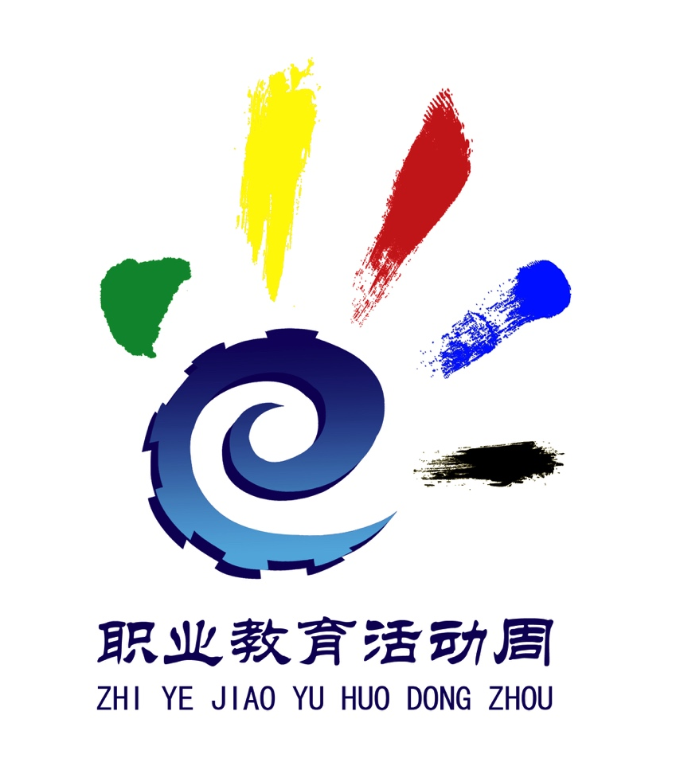

1.标识设计以手为造型基础，突出“手”这一主题元素，简洁贴切地勾画出职业教育的可视形象，昭示着“劳动光荣、技能宝贵、创造伟大”，直观地展现职业教育活动周的活动，立意准确，寓意深远。特别是，“手掌”的设计经过巧妙处理，融入“齿轮”轮廓，强化设计主题的“职业性”，突出“产教融合”的含义，同时，字母“e”是教育的英文首字母。通过“e”的变形，直观地为标识引入“互联网+”的时代背景，彰显我国职业教育的“现代性”。
2.五个张开的“手指”，使得整个标识似冉冉升起的一轮朝阳，昭示中国职教的基础地位和职教中国的精彩未来。通过五种色彩的变化，象征职业教育国际化。
3.设计以象征技术技能人才的蓝色为主题色，融合中国风的笔墨元素，既展示中华优秀传统文化的艺术魅力，又展现我国现代职业教育体系的“中国”属性，图案构成流畅自然、沉稳而又生动简洁，便于传播使用。
附件2：职业教育活动周信息报送要求
1、学校校指定专人负责活动周宣传工作，将负责人姓名、职务、联系方式、qq号、电子邮箱地址等信息发送至邮箱：246199375@qq.com。
2、活动周期间信息报送
（1）文字材料：活动整体概况和特色工作的文字介绍材料字数在800-1500字左右。材料须按以下格式要求排版提交：标题为方正小标宋简体二号；报送单位为楷体三号；正文为仿宋_GB2312三号。
（2）照片：JPG格式，图片宽不低于2000像素，单张不低于2M，请对每张图片配文字说明（此组图片建议由专业摄影师拍摄提供）。
（3）动漫、视频短片：200M以内，分辨率标清以上（建议 1280*720），格式为mp4。
（4）报送各类媒体报道的信息，不得以截图形式直接报送。
3、学校5月25日前报送2019年职业教育宣传月情况统计情况，内容包括参加活动的职业院校数、企业数、教师数、学生数、学生参与覆盖率、参与总人数、主要活动形式、观摩体验活动项目数、媒体报道情况（省级及以上媒体）等，并报送职业教育宣传月总结。
4、学校在教务处网站显要位置显示教育部活动周专题网站链接。网址为:
http://www.moe.gov.cn/jyb_xwfb/xw_zt/moe_357/jyzt_2019n/2019_zt9/

